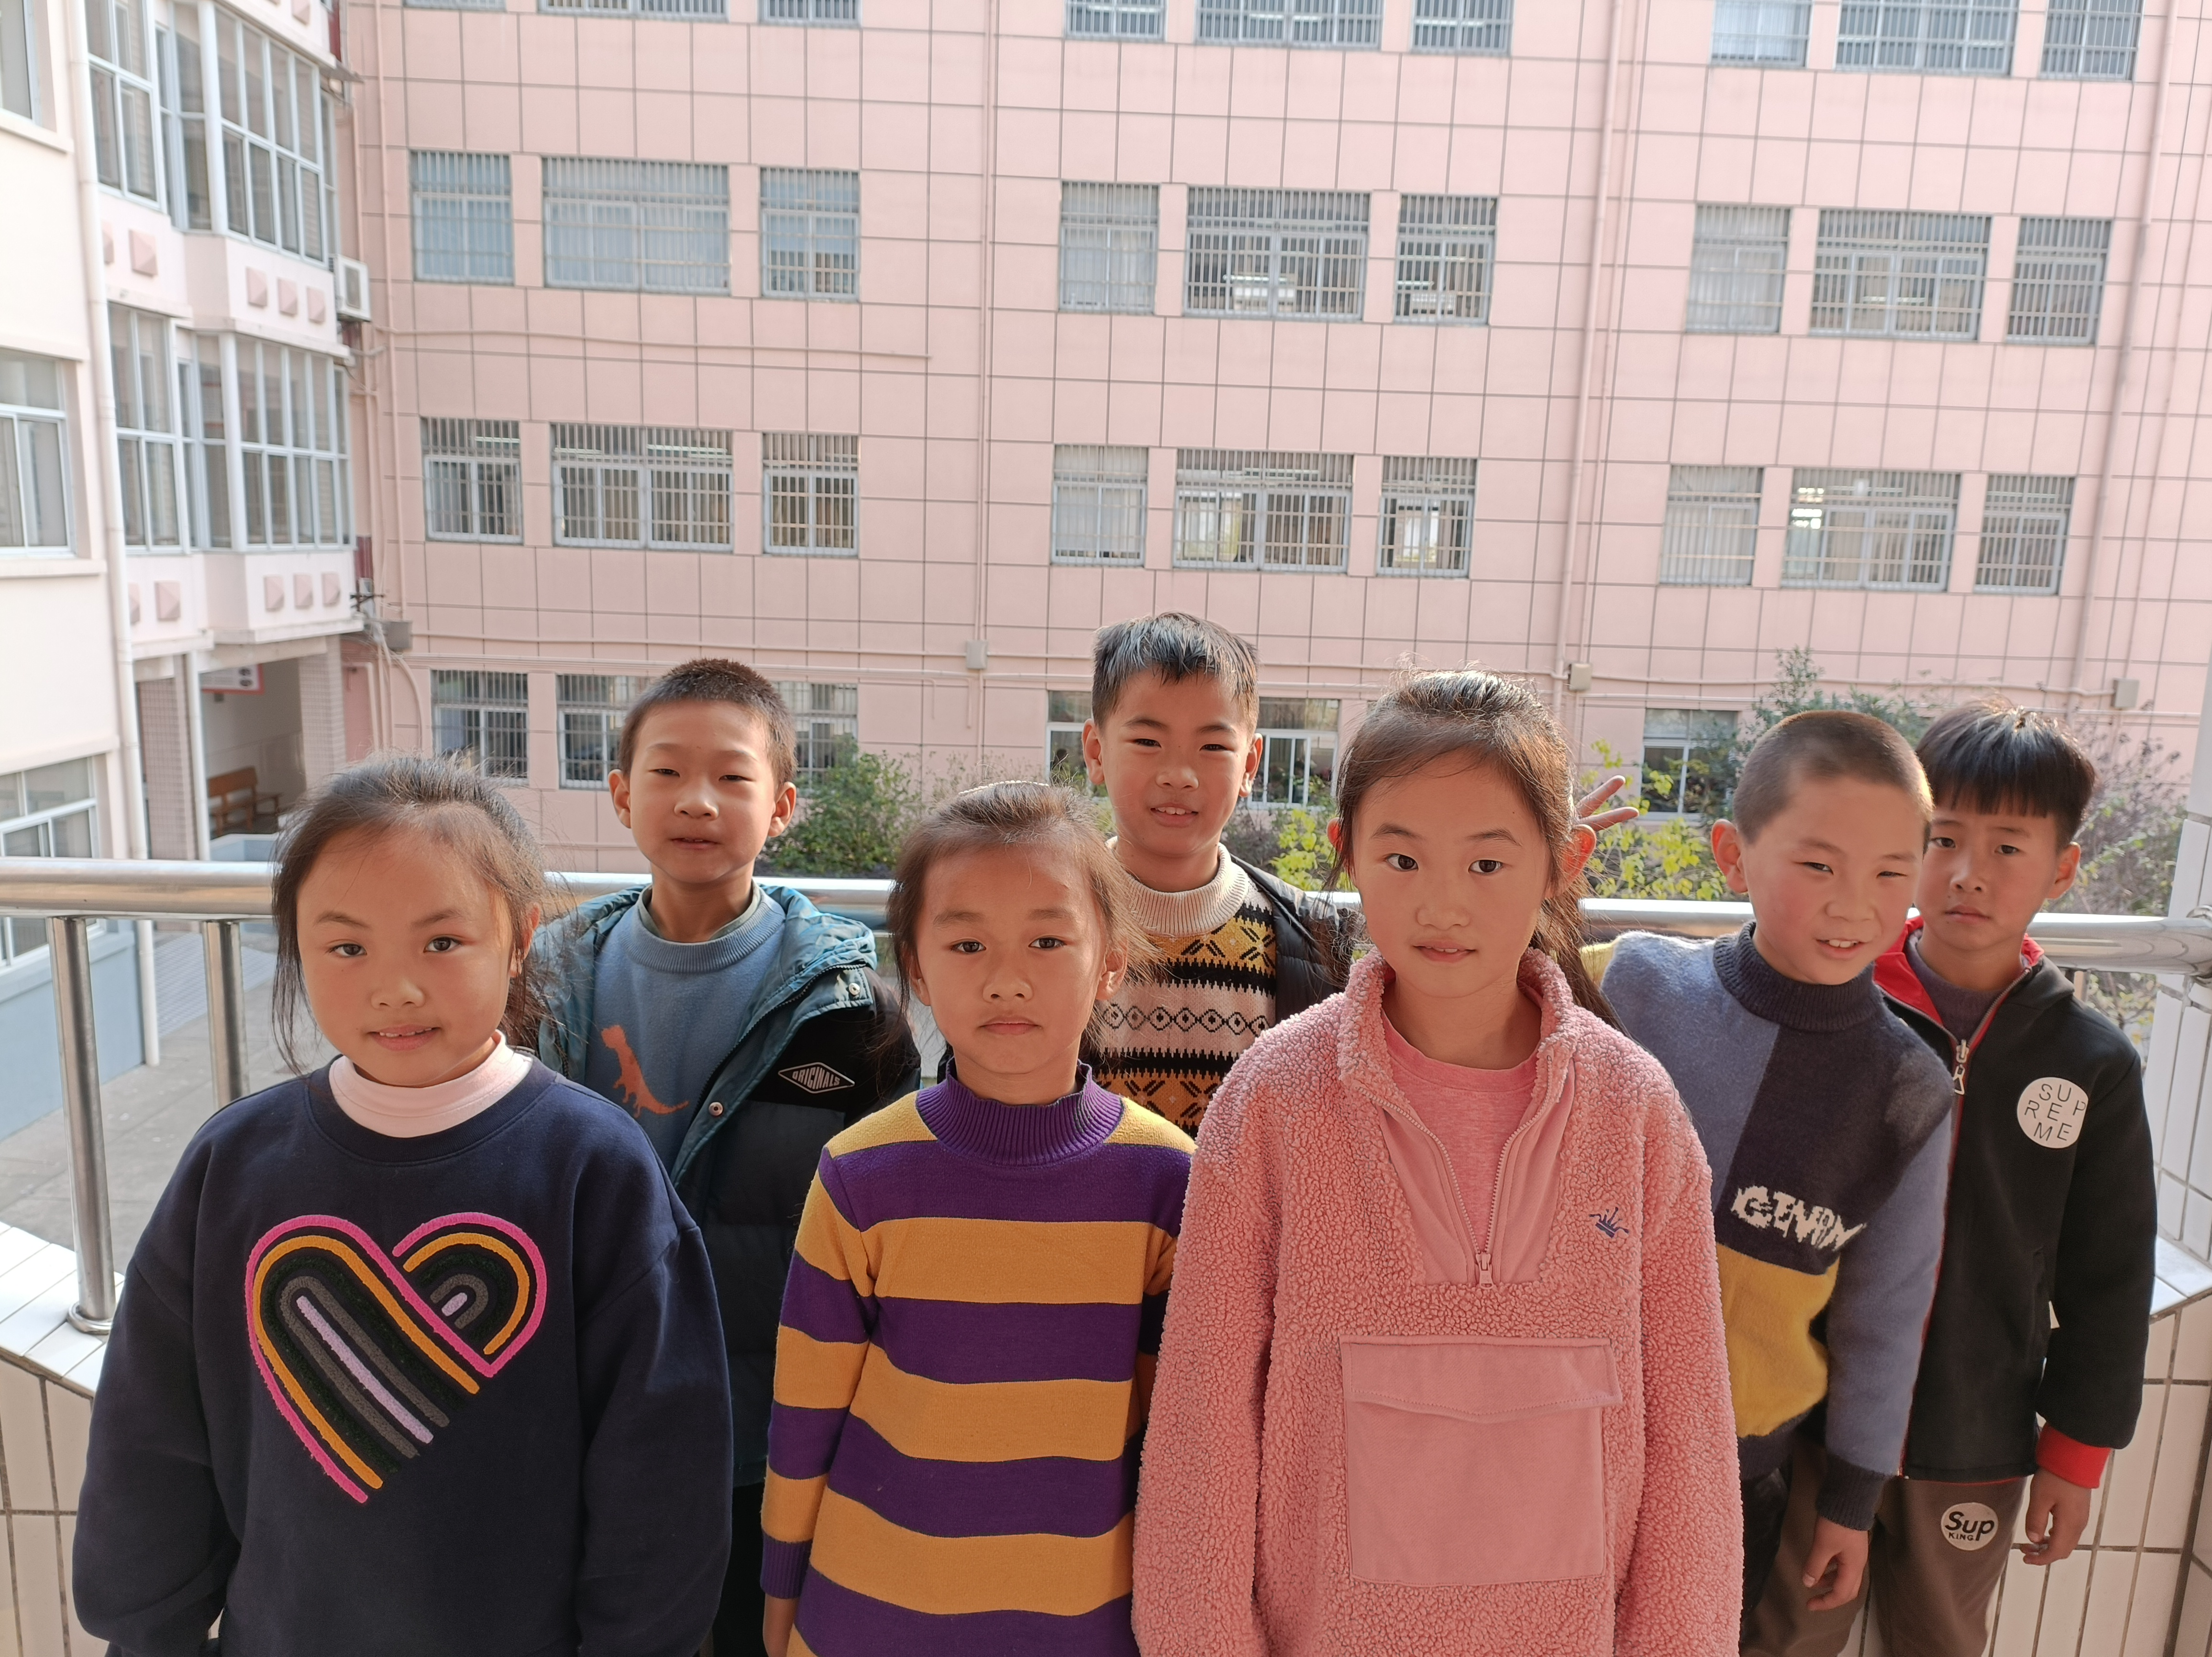
大家好！我们是来自二（3）班的蒙芯妤、朱梓君、朱心茹、郭修远、陈宇睿、胡洋、邓玉泽（从左至右，从前到后），很开心能成为班级和乐娃！课堂上，我们认真思考、积极发言，；课后，我们热爱劳动、热爱阅读、乐于助人……我们在各方面严于律己。是同学们的表率。我们会继续努力，争做优秀的和乐娃！

